API(Application Programming interface=境界線)
他社が提供するサービス内の情報や機能を扱えるようにする仕組み
webAPIとは
Http/HTTPSベースで実現するAPI、webを介して使用するAPI
※独自API = webAPI以外のAPI : win32/TAPI
RESTful API(Representational State Transfer)
APIを作る際の世界共通の設計思想
４つの原則：アドレス可能性、ステートレス性、接続性、統一インターフェース
アドレス可能性
１つのURIを用いてすべての機能を表現できるようにすること
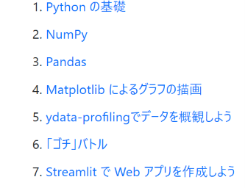
ステートレス(保持しない)性
すべてのリクエストが完全に独立していて、セッションなどの状態管理は行われないこと
=１回目と２回目のリクエストは互いに独立している
接続性
情報に別の情報へのリンクを含めることができることを指す(上記の画像を参照)
統一インターフェース
情報の取得、作成、更新、削除などの操作はHTTPメソッドを利用(GET/POST/PUTなど)

API活用によるメリット/デメリット
メリット
- 機能の用意が必要ないため時間・※自分たちのコストを削減できる
- 多くの企業がAPIを提供しているためハイクオリティ
- 様々なデータや機能を自社で保有することなく活用でき、セキュリティ面が向上
- 自社機能が少ない為、その分価格を抑えたサービス提供が可能(Amazon Pay)
- 仕様変更に対しての影響が少ない
デメリット
- API環境に依存してしまう

APIエコノミー
APIを活用して広がる経済圏の事でAPIの公開によって自社だけでなく、他社サービスとの連携により広がる経済圏

APIを公開する理由
- サービス連携によるビジネスの拡大
- 技術のブラックボックス化(提供サービスの為使用者はサービスの根幹が見れない)

